附表1：
全国计算机等级考试网上报名流程图

A 登录我院网站：http://mis.xijing.edu.cn
B 考生输入学号和密码（未登录过系统的学生，帐号、密码均为学号，进入后，一定要修改密码），之后点“登录”进入。
C 将鼠标放在“活动报名”上，会出现“网上报名”，点击“网上报名”，可直接进入报名界面。
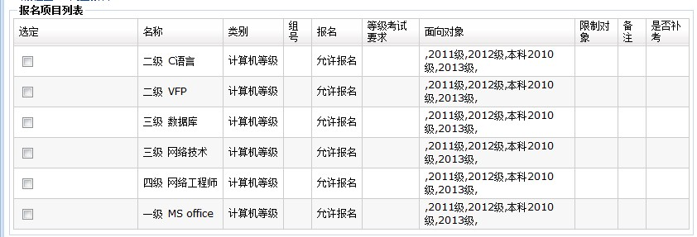
D 勾选报名项目，输入身份证号码，点击“确定”，报名信息将进入“已报项目列表”。
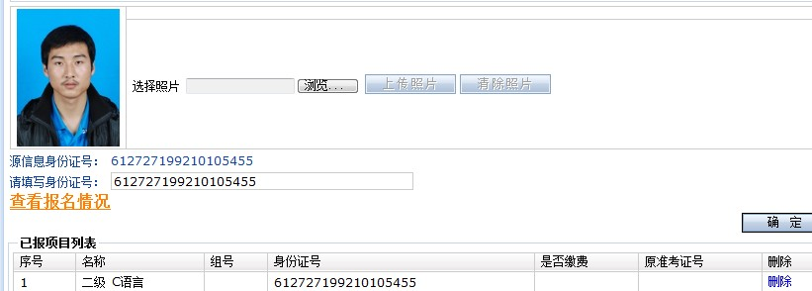
E 到此为止，已经表示网上报名成功了，当即关掉所有的有关该考生信息的网页。
F 考生在报名时一定要核对本人的个人信息和照片，凡系统里没有照片的学生或与照片本人不相符的，请考生抓紧时间去照相（照片为蓝背景1寸免冠、像素为144*192），于12月3日上午12：00前将电子版交教务处学籍科（317室）。报名结束后，如果学生再发现信息错误，报考信息不得修改，责任由学生本人自负。

